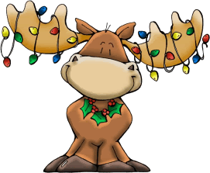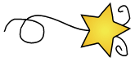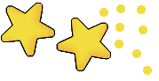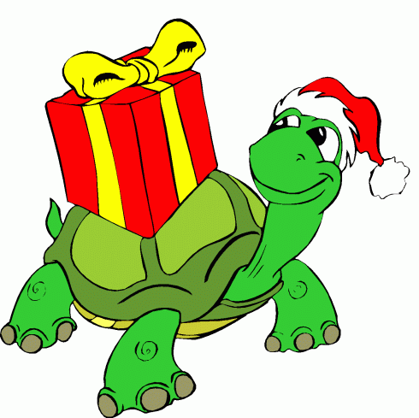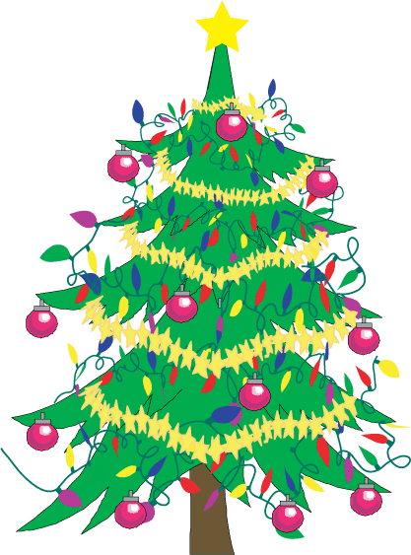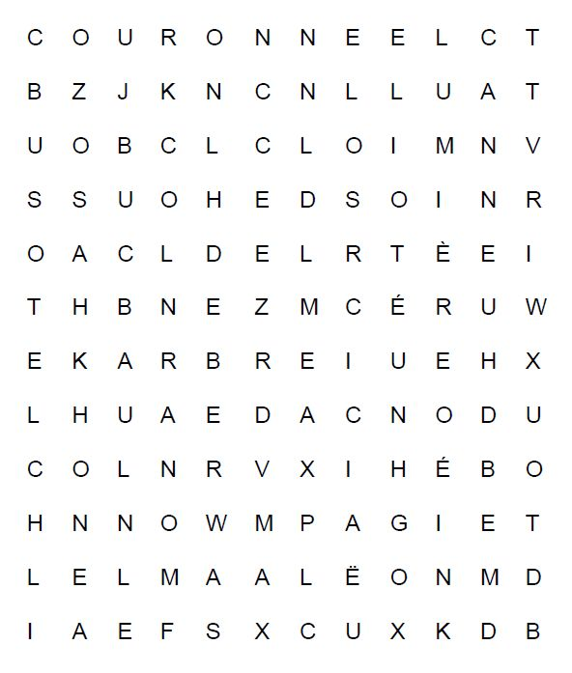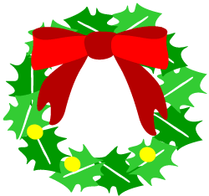NEBİHAN[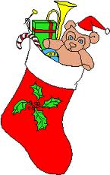](javascript:popUp2('pop-up-1.htm',220,200);)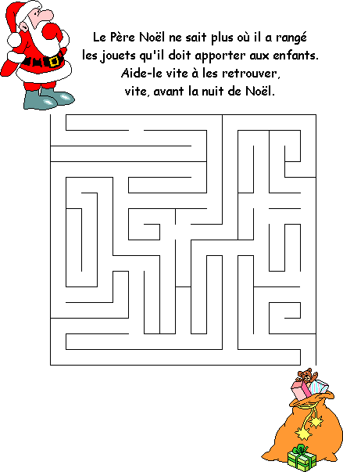

1. Le **sapin** est un arbre.

2. La **boule** est ronde et de couleur rouge et verte.

3. La **couronne** a un ruban (lazo) rouge.

4 Le **bas** a un ours dedans.

5 La tortue emporte un **cadeau**.

6. La **cheminée** est décorée de bas.

7. La **cloche** fait ding! dong!

8 L'**étoile** est rouge et brille beaucoup.

9. Le **renne** s'appelle Rudolph.

1. SAPIN 4. BAS 7. CLOCHE

2. BOULE 5. CADEAU 8. ÉTOILE

3. COURONNE 6. CHEMINÉE 9. RENNE